Квест-игра.

Тема: «Вперед в будущее».

Дата: 11.10.2024

Автор: Солодкина.А.С.

***Цели:***

***.* создание позитивной мотивации учащихся к осознанному выбору будущей профессии через активную творческую и познавательную игру.**

**Задачи:**

* Предоставить возможность проявить индивидуальные творческие способности и таланты каждому участнику профессионального квеста.
* Способствовать профессиональному самоопределению участников.
* Создать условия для обогащения представлений обучающихся о профессиях, разных видах профессиональной деятельности.
* Способствовать выявлению познавательных творческих возможностей.
* Развивать коммуникативные и личностные компетенции через командную форму работы, создание мотивирующей среды

**Место проведения:**

**Оборудование и инвентарь:** Маршрутные листы, презентации, раздаточный материал (*приложения*), тренажёр для оказания ПМП, дипломы.

**Участники:** 2 команды по 6 человек в каждой.

**Форма проведения:** Квест-игра.

**Ход мероприятия**

**Ведущий:**Добрый день, дорогие ребята! Мы рады приветствовать вас на игре «ВПЕРЁД В БУДУЩЕЕ».

Выбор профессии в жизни каждого человека – это,  в известной мере,  выбор судьбы. А принимая во внимание то, что мир профессий в начале XXI века вырос до 40 тысяч, с каждым годом становится все труднее и труднее выбрать в этом океане дело своей жизни, чтобы оно было и по вкусу, и по плечу, и, что немаловажно, достойно оплачивалось.

Наша игра будет проходить в режиме квеста. Вы разделитесь на 4 команды и посетите 4 станции (*на каждую станцию максимум 10 минут)*:

1 станция «Отдел кадров»

2 станция « Учительская»

3станция «Медпункт»

4станция «Криминалист»

На каждой станции вы узнаете что-то новое о профессиях, а также сможете продемонстрировать свои знания, представления о сферах трудовой деятельности, принять участие в конкурсах и играх.

Выполняя задания, вы будете набирать призовые баллы. Таким образом, мы узнаем, какая команда лучше всех ориентируется в многообразии мира профессий.

*Ваша задача:* пройти все станции, отлично выполнить все задания и получить высшие баллы.

Мы всем вам желаем весело и интересно пройти все станции. Удачи!

**Методические материалы для работы на станциях**

**Станция «Отдел кадров»**

***Отдел кадров*** - это структура в организации, которая занимается управлением персонала. Отдел кадров является не только функциональной единицей, но еще и лицом компании, так как именно в отделе кадров любой соискатель начинает знакомиться с организацией.

Подбор работников ведется с помощью специально разработанных стратегий: подачи информации о вакансиях в СМИ и службы занятости населения, применения методик отбора, тестирования, процедур адаптации специалистов и последующего повышения квалификации.

Специальность **"Управление персоналом"** входит в десятку самых популярных и востребованных специальностей. Главные предметы специальности — дисциплины менеджмента. Так как квалифицированный HR-специалист — прежде всего руководитель-стратег, а уже затем психолог и социолог.

***Задание 1:* Выберите документы, необходимые для заключения трудового договора.***(3 балла)*

*Перечень документов:*

1. Паспорт.
2. Трудовая книжка.
3. Страховое свидетельство.
4. Документы воинского учёта.
5. Документ об образовании.
6. ИНН.
7. Медицинское заключение о профпригодности.
8. Свидетельство о рождении.
9. Читательский билет.
10. Пенсионное удостоверение.

**Задание 2: «Подбери синонимы»** *(1 балл за каждый ответ)*

Сейчас я проверю как вы знаете профессии. Вы будете зарабатывать баллы, выполняя определённые задания. Чем больше баллов вы заработаете, тем больше шансов на победу. Учащимся предлагается назвать за 1 минуту, используя синонимы, представителей указанных профессий. Например: шофер – водитель.

***Задания:***

1. педагог-...(учитель, преподаватель);
2. врач - ... (лекарь, доктор);
3. космонавт - ... (астронавт);
4. повар - ... (кулинар);
5. голкипер - ... (вратарь);
6. парикмахер - ... (цирюльник);
7. фокусник - ...(иллюзионист, факир);
8. стюардесса-...(бортпроводница);
9. экскурсовод - ... (гид);
10. арбитр - ... (судья);
11. вокалист - ... (певец);
12. охотник - ... (зверолов, птицелов);
13. художник - ... (живописец);
14. балетмейстер - ... (хореограф);
15. скульптор - ... (ваятель).

**Станция «Учительская»**

Профессия учитель – уникальная профессия. Она считается одной из древнейших профессий, но продолжает оставаться востребованной и на сегодняшний момент. Учитель проводит обучение учеников в школах, гимназиях, лицеях по общеобразовательным предметам. Существует множество специализаций профессии учитель: профессия учитель начальных классов, профессия учитель химии, профессия учитель истории, профессия учитель физкультуры, профессия учитель физики, профессия учитель английского языка и прочие. И все они являются очень почетными и благородными.

Чтобы достигнуть успеха в учительской работе, необходим высокий уровень способностей (интеллектуальных, коммуникативных, организаторских), основательная подготовка, а также личностные качества, располагающие к данной работе. Нужно хорошо знать преподаваемые дисциплины, владеть современными методиками обучения и воспитания, уметь и желать общаться с детьми и подростками, иметь высокую мотивацию к такой работе. Не зря говорят, что «Учитель— это не просто профессия, а призвание человека».

**Задание 1: «Угадай специальность»** *(1 балл за каждый ответ)*

Определить педагогическую специальность по её описанию.

1. Специалист, занимающийся обучением и воспитанием детей 1-6 лет.

***Воспитатель***

2. Специалист, занимающийся постановкой правильной устной речи, предупреждением и устранением ее дефектов.

***Логопед***

3. Специалист, занимающийся процессами и закономерностями психической деятельности человека.

***Психолог***

4. Те, кто несут «доброе, разумное, вечное».

***Учитель***

5. Специалист, работающий с детьми, имеющими отклонения в развитии.

***Дефектолог***

6.  Нанимаемый домашний воспитатель для детей, который занимается их воспитанием и обучением со старшего дошкольного возраста и чаще всего до окончания начальной школы, хотя встречаются и исключения.

***Гувернер***

**Задание 2: «Проверка диктанта»** *(3 балла)*

Команде даётся отрывок из произведения «Война и мир» Л.Н. Толстого. Необходимо найти ошибки в тексте.

|  |
| --- |
| *Оригинал:*  На краю дороги стоял дуб. Вероятно, в десять раз старше берёз, составлявших лес, он был в десять раз толще и в два раза выше каждой берёзы. Это был огромный в два обхвата дуб с обломанными, давно видно, суками и с обломанной корой, заросшей старыми болячками. |
| *Найди в тексте ошибки и исправьте их:*  На крою дароги стаял дуб. Вироятно, в десять раз старше бирёз, саставлявших лес, он был в десить раз толще и в два раза выше каждой бирёзы. Это был агромный в два абхвата дуб с абломаными, давно видно, суками и с абломанной карой, заросшей старыми балячьками. |

**Станция «Медпункт»**

 Как вы относитесь к своему здоровью? Бережно, охраняете его? Здоровье — одно из главнейших богатств человека. Думаю, вам известно немало профессий, представители которых помогают людям оберегать и поддерживать свое здоровье. Первая профессия, о которой мы вспоминаем, говоря о медицине и здравоохранении, конечно же… Правильно, врач.

А знаете ли вы, что в профессии «врач» существуют разные специальности? Пока молчите, не надо перечислять.

Сейчас с помощью актерских способностей ваших одноклассников мы вспомним и перечислим их, а также и некоторые другие профессии, относящиеся к области охраны здоровья.

**Задание 1: Ассоциации***(За удачный показ —1 балл)*

В этой игре участникам предлагается почувствовать себя мастерами пантомимы и изобразить без слов, с помощью жестов и мимики различные профессии и специальности, относящиеся к сфере здравоохранения. Из команды вызываются по желанию 2 участника, которые вытягивают карточки со специальностями и показывают их команде. Остальные угадывают.

( *карточки*)

|  |  |
| --- | --- |
| Окулист | Отоларинголог (ЛОР) |
| Хирург | Ветеринар |
| Педиатр | Стоматолог |
| Кардиолог | Рентгенолог |

**Задание 2: «Оказание ПМП»***(3 балла)*

Команде необходимо оказать первую медицинскую помощь пострадавшему при утоплении.

*Алгоритм:*

Итак, в сжатом виде алгоритм оказания первой помощи при утоплении следующий:

1. 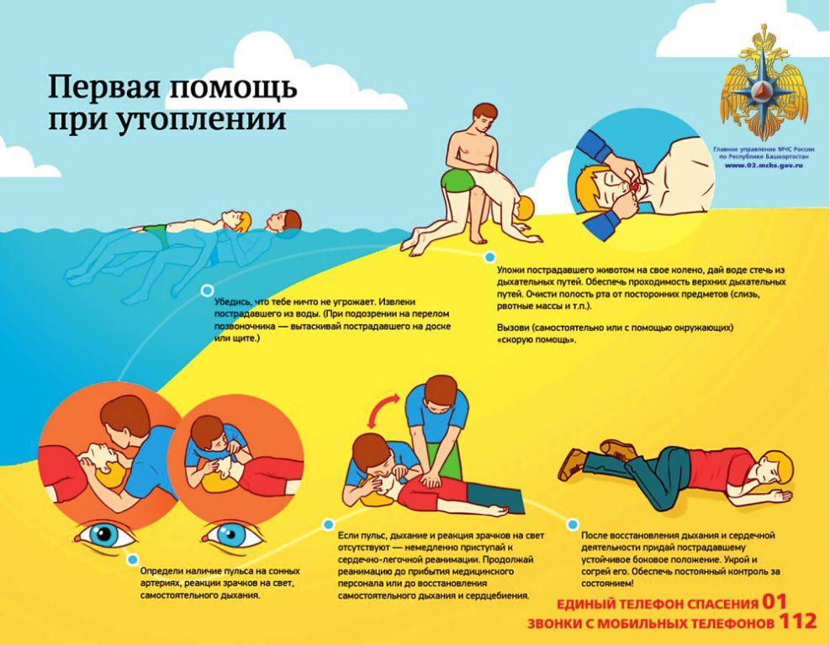Освободить верхние дыхательные пути (рот и нос) от посторонних веществ;
2. Перекинуть пострадавшего через колено, дать стечь воде, вызвать рвоту и как можно более полно удалить воду из желудка и дыхательных путей;
3. В случае если произошла остановка дыхания, приступать к реанимации (искусственный массаж сердца и дыхание рот-в-рот или рот-в-нос).  
   **Через каждые 15 надавливаний** оказывающий помощь **дважды подряд вдувает в легкие пострадавшего воздух**и вновь проводит массаж сердца.

**Станция «Криминалист»**

Выбор профессии криминалиста, означает выбор работы, которая пользуется обширным спросом, является очень нужной и интересной. Обучение подобной профессии подразумевает освоение навыками, необходимыми для дальнейшего проведения экспертиз, которые выявляют и обличают преступника. Специфика работы криминалиста подразумевает то, что место преступления сначала осматривается именно экспертом-криминалистом. Благодаря тем данным, которые собрал криминалист на месте преступления, в дальнейшем следствие по крупицам воссоздает общую картину преступления, которое было совершено.

**Задание 1:** Команде предлагается провести мини-расследование (работа с карточкой), *(3 балла).*

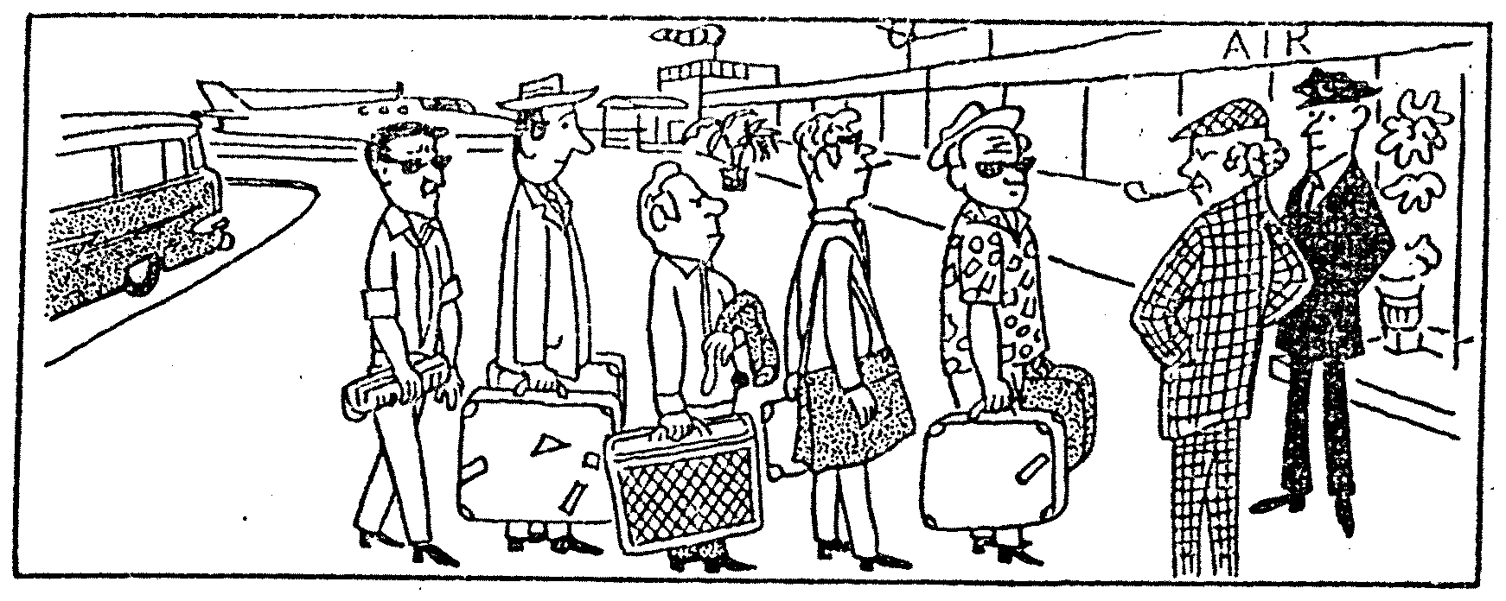

Во время пребывания по делам службы в Калифорнии инспектору Варнике представился случай продемонстрировать местной полиции свои незаурядные способности.

Однажды он был срочно вызван на аэродром, расположенный недалеко от Лос-Анджелеса. Из случайно услышанного телефонного разговора полиции стало известно, что рейс самолета, который отправляется на Аляску, закончится катастрофой. Один из пассажиров, намереваясь совершить самоубийство, берет с собой бомбу, которая при взрыве на огромной высоте даст ему двойную гарантию успеха задуманного им чудовищного предприятия. Жертвой маньяка станут десятки людей. Инспектор Варнике, прибыв на аэродром, принялся внимательно наблюдать за пассажирами, направлявшимися к самолету. Вот из только что подъехавшего автобуса вышло сразу пять человек.

После беглого просмотра документов инспектор Варнике задержал одного из них.

*На кого могло пасть подозрение Варнике?*

[**Ответ**](javascript:void(0))

*Подозрение Варнике пало на пассажира идущего последним: он один из жаркой Калифорнии отправляется на Аляску без багажа и теплой одежды.*

**Подсчёт баллов и подведение итогов. Награждение команд дипломами.**

**Приложение:**

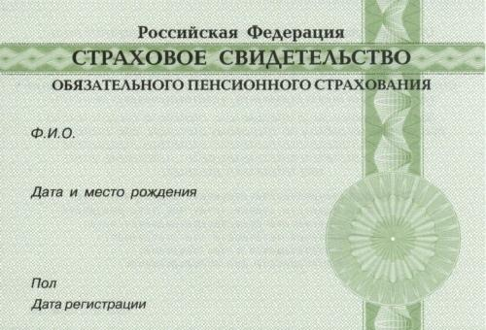

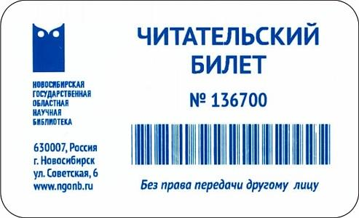

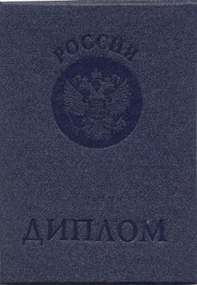

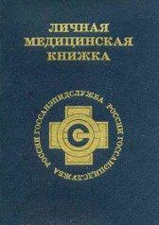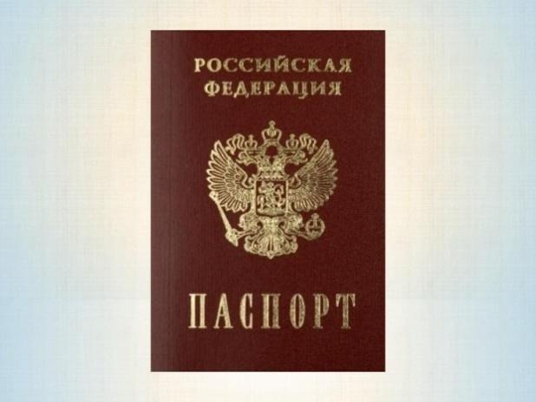

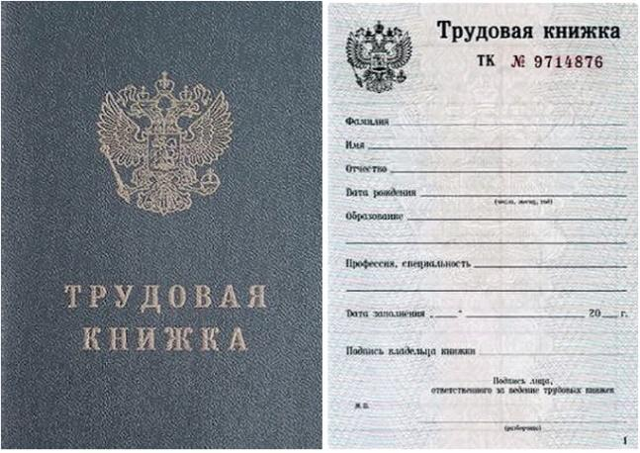

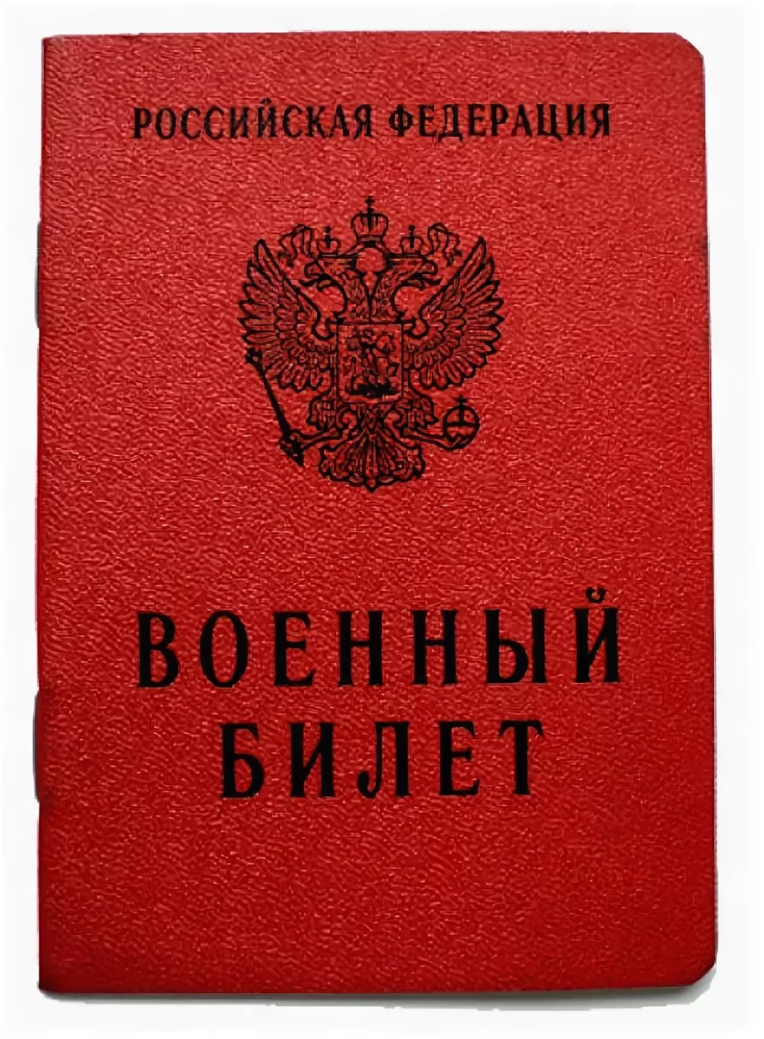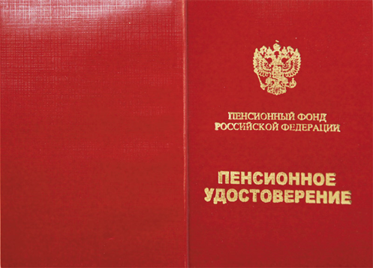

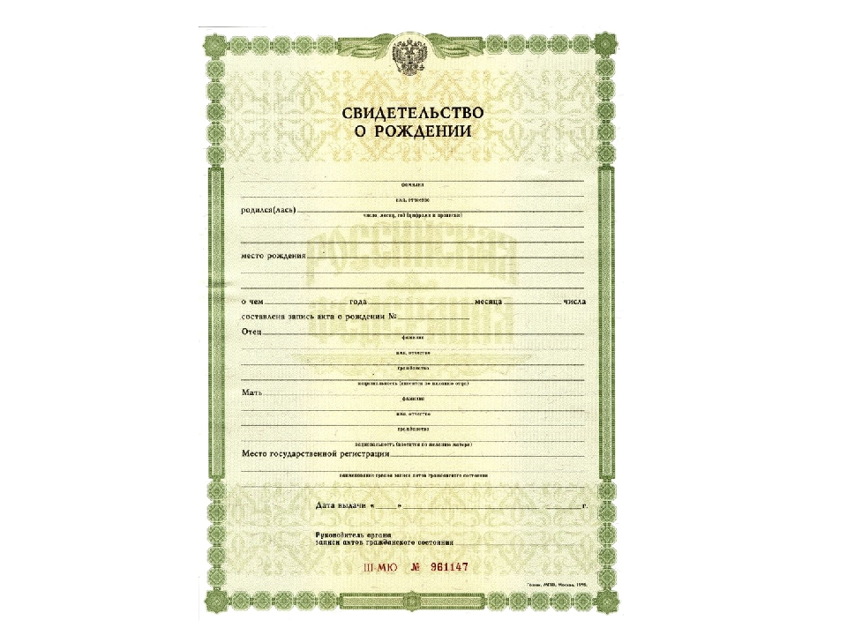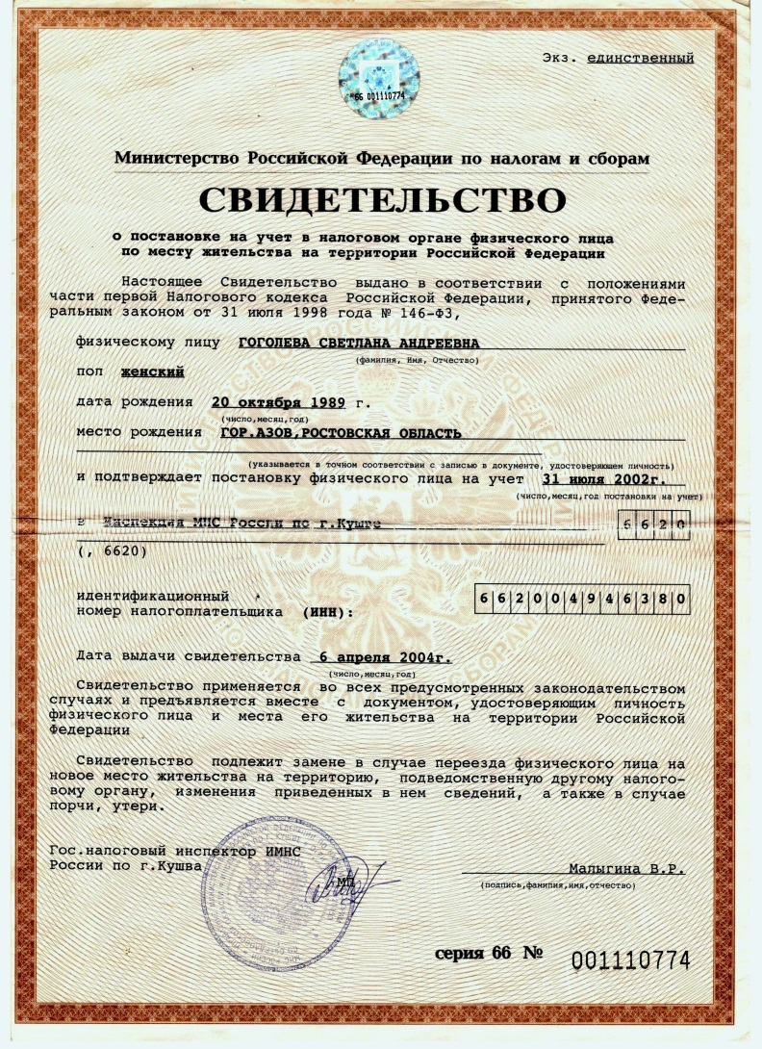

|  |
| --- |
| *Найди в тексте ошибки и исправьте их:*  На крою дароги стаял дуб. Вироятно, в десять раз старше бирёз, саставлявших лес, он был в десить раз толще и в два раза выше каждой бирёзы. Это был агромный в два абхвата дуб с абломаными, давно видно, суками и с абломанной карой, заросшей старыми балячьками. |

***Карточка к станции «Учительская», задание 2:***

***Карточки к станции «Медпункт», задание 1:***

|  |  |
| --- | --- |
| **Окулист** | **Отоларинголог (ЛОР)** |
| **Хирург** | **Ветеринар** |
| **Педиатр** | **Стоматолог** |
| **Кардиолог** | **Рентгенолог** |

***Задание к станции «Криминалист»:***

карточкой), *(3 балла).*



Во время пребывания по делам службы в Калифорнии инспектору Варнике представился случай продемонстрировать местной полиции свои незаурядные способности.

Однажды он был срочно вызван на аэродром, расположенный недалеко от Лос-Анджелеса. Из случайно услышанного телефонного разговора полиции стало известно, что рейс самолета, который отправляется на Аляску, закончится катастрофой. Один из пассажиров, намереваясь совершить самоубийство, берет с собой бомбу, которая при взрыве на огромной высоте даст ему двойную гарантию успеха задуманного им чудовищного предприятия. Жертвой маньяка станут десятки людей. Инспектор Варнике, прибыв на аэродром, принялся внимательно наблюдать за пассажирами, направлявшимися к самолету. Вот из только что подъехавшего автобуса вышло сразу пять человек.

После беглого просмотра документов инспектор Варнике задержал одного из них.

*На кого могло пасть подозрение Варнике?*

Приложение 1

|  |  |
| --- | --- |
| GD1t0AhA7RCZNBDM8yJV9APKWE8fQwUZfjx1A54hb8AHDki7zsGr-3sLQ7dOLbZ4mCegNGo7xXwJuXxvMFypUObM.jpg | mjATGAeFUPgVqxjjcIOYek-kyOQXI5Op_4-sNsRMXpOzdZrJtF_axKHyL72BJMowP6jIbBdbFlKV-k-QiZK1dH35.jpg |
| nGeyLNDS-coEB5Pj7lBuZ28HB5iOoPjVl5G4TLdBGbw2WRdYBTLDekuzJT2rzDOn4zoMbtqh-5dNpsQvo6aHWlFg.jpg | N-eOn9T5oCHuF7pcXnZf-ZWJBbous4z9xMMCrPjbheVxh4josFpaGdcrpIQN4c1t1Zm3eyf0CCmGuPXDwp25uIoj.jpg |